商务PPT从设计到完美呈现

课程背景：
一份“好”的PPT：
对于基层员工，意味着领导的赞许、老板的青睐、同事的认可，能让你在职场上平步青云，出类拔萃，走向成功！
对于管理人员，意味着规章制度的顺利展开、企业意图的顺利执行，员工士气的极大提升，让企业的执行力高效有力！
对于公司老总，意味着股东的认可、客户的赞誉、订单的成交、企业形象的提升、让你的企业如虎添翼，财富滚滚！
对于创业者，意味着投资方的认同，融资计划的成功，让你的企业插上腾飞的翅膀！
然而，PPT究竟该怎么做？刘老师将为你揭开隐藏在PPT背后的惊天秘密，告诉你PPT的真正面目，为你打开通向职位晋升、财富与荣誉的捷径刘老师将彻底颠覆你对PPT的认识，给你带来改天换地式的思维方式。刘老师教给你是对PPT全新的认识、思维、理念，当明白这些后，你会发现所有的制作与设计原来如此的简单。

课程模型：

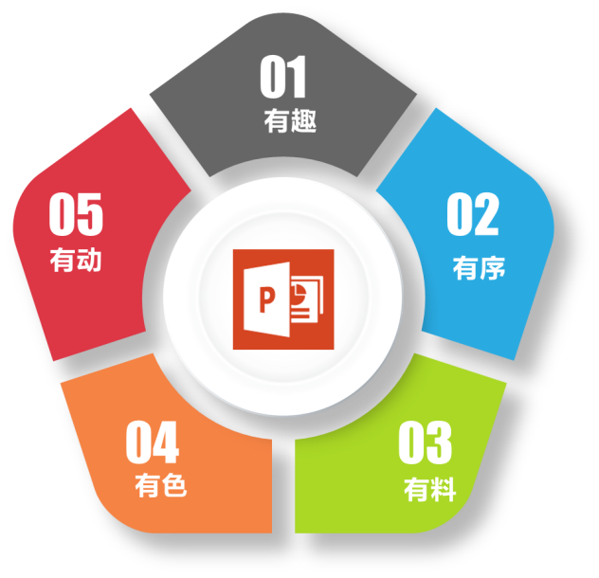
课程收益：
本课程旨在帮助商务人士改变对PPT的固有成见，通过PPT设计思路的提升、设计技能的学习和演示技术的演练，从而改进PPT的使用效率与效果，达到从“逻辑结构、演示形式、制作技巧、演示过程”四个方面来改善商务PPT的效果。
● 在PPT逻辑结构上，学会“提炼重点、架构逻辑、搭建金字塔”，使PPT条理清晰
● 在PPT表现形式上，要达到“过目不忘、赏心悦目、一目了然、耳目一新”的效果
● 在PPT设计制作上，要提升“文字、图片、色彩、版式、动画”的呈现技巧
● 在PPT演示过程中，达到与PPT完美结合，灵活掌控，完美达成课程呈现的目标

课程大纲
第一讲：有趣——让听众有兴趣看下去
导语：一场精彩的演讲，首先是有趣的演讲。如何通过PPT精准地把握听众的兴趣点，让他们主动参与进来？
一、开始之前，把观众的心打开
1. 制作PPT的核心目的是提高沟通效率
2. 对内的PPT把事情请清楚，对外的PPT把事情讲漂亮
3. PPT在演讲中的三作用：理清思路、展示内容、渲染气氛
二、完美演讲的要素
1. 演示内容的条理化、结构化
2. 视觉设计的精彩呈现
3. 演讲演示的专业化、生动化
三、通过PPT实现演讲目标
1. 如何让听众想听
2. 如何让听众听懂
3. 如何让听众记住
4. 如何让听众行动
四、创建以听众为中心的PPT
1. 听众想听的内容是什么
2. 我会讲的内容是什么
3. 我能讲好的内容什么
4. 在什么样的场合演讲
五、听众分析六步法
六、以终为始的PPT制作检查清单
七、打造自己PPT的风格
八、PPT常见错误

第二讲：有序——让PPT有层次结构
导语：一门课程讲下来，最怕听众评价说“这人讲的好乱！”手捧珍珠，如何让听众满载而归？
一、逻辑视觉化的工具—金字塔原理
1. 结论先行的PPT思维逻辑
2. 自上而下法构造整体PPT结构
3. 自下而上法归纳整理页面内容
二、逻辑纲要的外在表现
1. PPT的线性传播与逻辑结构
2. PPT的“加减乘除”法则
三、商务PPT的完整结构
1. 一鸣惊人的PPT封面
2. 条理化内容的PPT目录
3. 让人不迷途的PPT导航
4. 突出重点的PPT内页
5. 提升格调的PPT结尾

第三讲：有料——让PPT有血有肉
导语：PPT不应是只有干巴巴的文字，更要有鲜活的内容。怎样才能让PPT生动起来，活色生香？
一、巧妇难为无米之炊——素材从何而来
1. 素材采集能力建设
2. 素材重构能力建设
3. 素材使用能力建设
二、“字”有一套
1. 字体易读原则(动态字体与静态字体的使用区别)
2. 字号醒目原则（自己看与观众看的字号区别）
3. 字数精炼原则（字数相等、对仗工整的提炼方法）
三、文字型PPT的困局突破（专治WORD版PPT）
1. 搞清文字在PPT中起到的作用（让人记住与让人理解的区别）
2. 让PPT达到关键内容，一瞟就见的五个绝招
3. 文字型PPT提升路径（理清逻辑、突出主题、图形布局、辅以动画）
4. 刘凌峰老师独创PPT进化论（WORD版->标准版->图形版->动画版）
四、PPT秀图秘籍
1. 图形在PPT中的展现形式：全图、半图、项目图、配图
2. 提升效率的图形基本处理技巧
3. 提升美观度的图片编辑处理技巧
4. 图片创意排版与实现技巧
五、全图型PPT创意排版技巧
1. 左右型图文排版创意
2. 上下型图文排版创意
3. 蒙版型图文排版创意
4. 字溶于图排版创意
六、一手绘天下，图示千万变
1. 基本形状的构建与变化
2. 高级形状的操作
3. 现有形状的拆解与重构

第四讲：有色——让PPT光鲜亮丽
导语：PPT不是调色板，胡乱上色。为什么别人漂亮的PPT到我这来总是不协调，不搭配？
一、颜色基本知识
1. 色的构成与表达方法
2. 冷暖色调的区别与配色
3. 色环取色配色的原理与方法
4. 让PPT有色的奥秘（“偷色”的技巧）
二、PPT用色要点
1. 色从何而来？
2. 基本用色原则
3. 整体风格色用色技巧
4. 母版背景色用色技巧
5. 文字色有色技巧
三、经典PPT配色方案
1. 整体单一色
2. 逻辑单一色
3. 双色配色
4. 邻近色配色

第五讲：有动——让PPT鲜活起来
导语：没有动画的PPT是古板的，太炫的PPT是晃眼的。如何做到静若处子，动若脱兔？
一、让你的PPT生动起来
1. 整齐划一的对象动画
2. 生动活泼的路径动画
3. 千变万化的组合动画
4. 别出一格的切换动画
5. 千钧一发的触发器动画
二、完工前的准备
1. 加密保存——让你的成果不被篡改
2. 打包PPT——让你的PPT随时转移
3. 排练计时——让你掌握演讲的节奏
三、自信走向讲台
1. 演播技巧与演播快捷键的使用
2. 用自定义放映准备多套演示方案
3. 用演讲者视图提升演示自信度

